Listy 9 i 10

Zmodyfikuj poprzednie listy zgodnie z wytycznymi, wykorzystując w nowych elementach kod **JSP**:

**Lista 9:**

Witryna ma posiadać strukturę złożoną z 4 części:

a) nagłówek – element ma zawierać:

- logo witryny,

- informację na temat całkowitej liczby wystawionych pytań,

- informację na temat całkowitej liczby udzielonych odpowiedzi,

- przycisk rejestracja (dla niezalogowanych użytkowników),

- przycisk zaloguj/wyloguj (w zależności od tego czy użytkownik jest zalogowany).

b) Zawartość główna (tu mają się wyświetlać widoki przygotowane w poprzedniej liście),

c) lewa lub prawa sekcja – element ma wyświetlać najświeższe wystawione pytania z przyciskami umożliwiającymi przejście do strony pytania,

d) stopka – ma zawierać elementy (dla zalogowanego użytkownika):

- moje konto (przyciśnięcie przycisku ma przenieść użytkownika na stronę, która w bieżącej wersji tylko wyświetla dane, które zostały wczytane w procesie rejestracji),

- moje pytania (przyciśnięcie przycisku ma wyświetlić sekcje, w których będą znajdowały się pytania wystawione przez użytkownika z elementami umożliwiającymi nawigację do nich),

- moje odpowiedzi (-||- w odniesieniu do udzielonych odpowiedzi).

Koncepcyjny wygląd struktury aplikacji został przedstawiony poniżej:

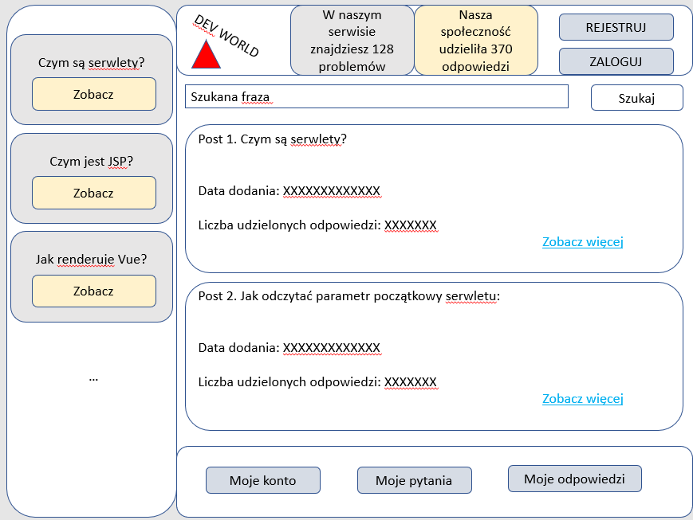

**Sposób oceniania:**

**a i b wykonane w całości – dst,**

**+ c – db**

**+ d - bdb**

**Lista 10:**

Dodaj możliwość oceny udzielanych odpowiedzi. Wymagania:

- oceniać mogą tylko zalogowani użytkownicy,

- użytkownik może ocenić daną odpowiedź tylko i wyłącznie 1 raz (dla uproszczenia można przyjąć, że informacja o tym przechowywana jest w długoterminowym ciasteczku, ale można wykorzystać dowolną metodykę w tym zapis do plików odpowiednich informacji),

- komponent oceny (**należy wykonać własny znacznik** zgodnie z informacjami przedstawionymi na wykładzie) ma możliwość wyboru wartości z przedziału 0 – 10,

- w miejscu wyświetlania odpowiedzi informacja o jej ocenie ma się pojawiać na samym dole odpowiedzi.

**Zadanie zostanie zaliczone TYLKO W PRZYPADKU WYKONANIA WŁASNEGO ZNACZNIKA JSP (informacje na temat tworzenia własnych znaczników JSP zostały przedstawione na wykładzie).**

Sposób oceniania:

Wszystkie podpunkty zakładają użycie **WŁASNEGO** ZNACZNIKA JSP.

- Ocena może być dokonywana tylko przez zalogowanego użytkownika + informacja o ocenie widoczna przy odpowiedzi – dst

- Dodatkowo ocena odpowiedzi jest wyświetlana jako średnia z wszystkich ocen – db

- Dodatkowo średnia ocena odpowiedzi jest wyświetlana przy odpowiedzi w sposób graficzny:

Np.



bdb

Koncepcyjny wygląd elementu odpowiedzi z ocenami:

